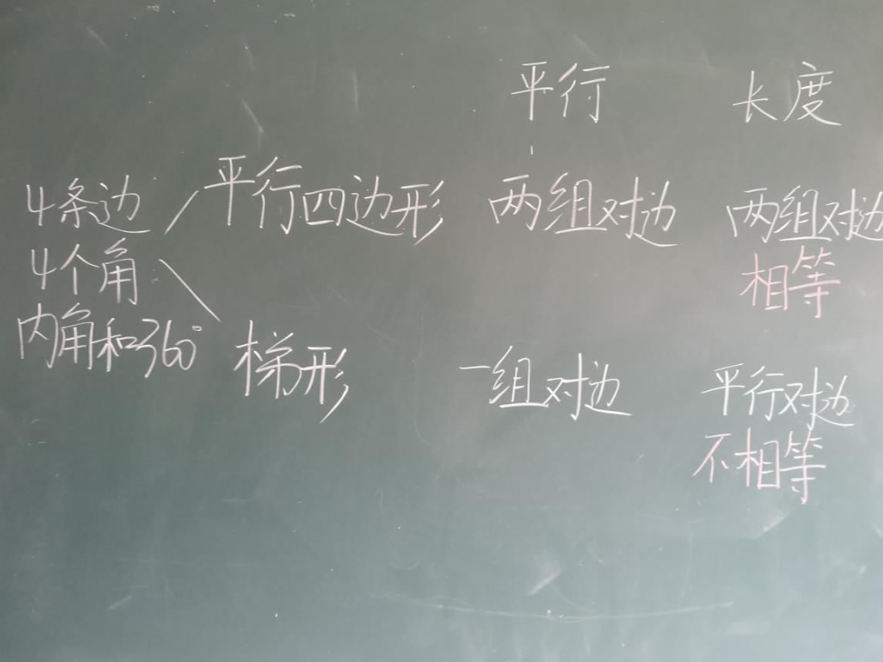
意图：在教学完平行四边形和梯形后，引导学生对平行四边形和梯形进行区分，先寻找其相同点：都有4条边、4个角，都是四边形，内角和是360°，再探寻两者的不同点，从定义和特征出发发现：平行四边形是两组对边互相平行，两组对边分别相等 ，梯形是一组对边互相平行，另一组对边不平行，一组平行的对边长度不相等。
问：对于需要平移和旋转的图形，学生在画图时容易有遗漏或数错格子，尤其是包含用数对写出具体位置练习，错误率是最高的，这类题型十分考察学生的空间想象能力，有什么好的方法可以提高？

